XIN CẤP GIẤY PHÉP FLEGT (FLEGT LICENCE) CHO SẢN PHẨM GỖ XUẤT KHẨU ĐI EU.
Xin cấp Giấy phép FLEGT (FLEGT Licence) cho sản phẩm GỖ xuất khẩu đi Liên minh châu Âu (European Union). Ngày 15/04/2019, Hội đồng châu Âu đã gửi công hàm cho Phái đoàn Việt Nam tại Brusels, thông báo kết thúc quá trình phê chuẩn Hiệp định VPA/FLEGT với Việt Nam sau khi Nghị viện châu Âu chính thức bỏ phiếu phê chuẩn Hiệp định vào ngày 12/03/2019. Ngày 23/04/2019, Chính phủ Việt Nam đã có Nghị quyết số 25/NQ-CP phê duyệt Hiệp định VPA/FLEGT (Hiệp định Đối tác tự nguyện - Volunteer Parnership Agreement - VPA nhằm thực hiện chương trình Thực thi Lâm luật, Quản trị rừng và Thương mại lâm sản - Forest Law Enforcement, Governance and Trade - FLEGT) giữa Việt Nam và EU.
Hiệp định VPA/FLEGT được thực thi là dấu mốc khởi đầu việc Việt Nam và EU cùng cam kết hợp tác để giải quyết tình trạng khai thác và thương mại gỗ bất hợp pháp. Để thực hiện Hiệp định, Việt Nam sẽ xây dựng và vận hành Hệ thống bảo đảm gỗ hợp pháp Việt Nam (Viet Nam Timber Legality Assurance System - VNTLAS) nhằm đảm bảo gỗ và sản phẩm gỗ xuất khẩu của Việt Nam có nguồn gốc hợp pháp, bao gồm việc xác minh một cách hệ thống để đảm bảo các doanh nghiệp Việt Nam nhập khẩu gỗ được khai thác và mua bán hợp pháp phù hợp với pháp luật của quốc gia khai thác.
Như vậy, gỗ khai thác bất hợp pháp và các doanh nghiệp mua bán gỗ khai thác bất hợp pháp sẽ không được tham gia chuỗi cung ứng theo quy định của hệ thống VNTLAS.
Các cam kết của Hiệp định VPA/FLEGT phối hợp với quy định tại Luật Lâm nghiệp năm 2017 và theo đó nghiêm cấm việc nhập khẩu, xuất khẩu, khai thác, chế biến và thương mại gỗ bất hợp pháp theo quy định của pháp luật Việt Nam và quốc tế. Để thực hiện hiệp định, Việt Nam tiếp tục hoàn thiện văn bản quy phạm pháp luật hài hòa hóa các cam kết của Hiệp định VPA/FLEGT, bao gồm việc xây dựng Nghị định quy định hệ thống VNTLAS. Nghị định quy định Hệ thống bảo đảm gỗ hợp pháp sẽ được trình Chính phủ ban hành vào cuối năm 2019 và có hiệu lực năm 2020.
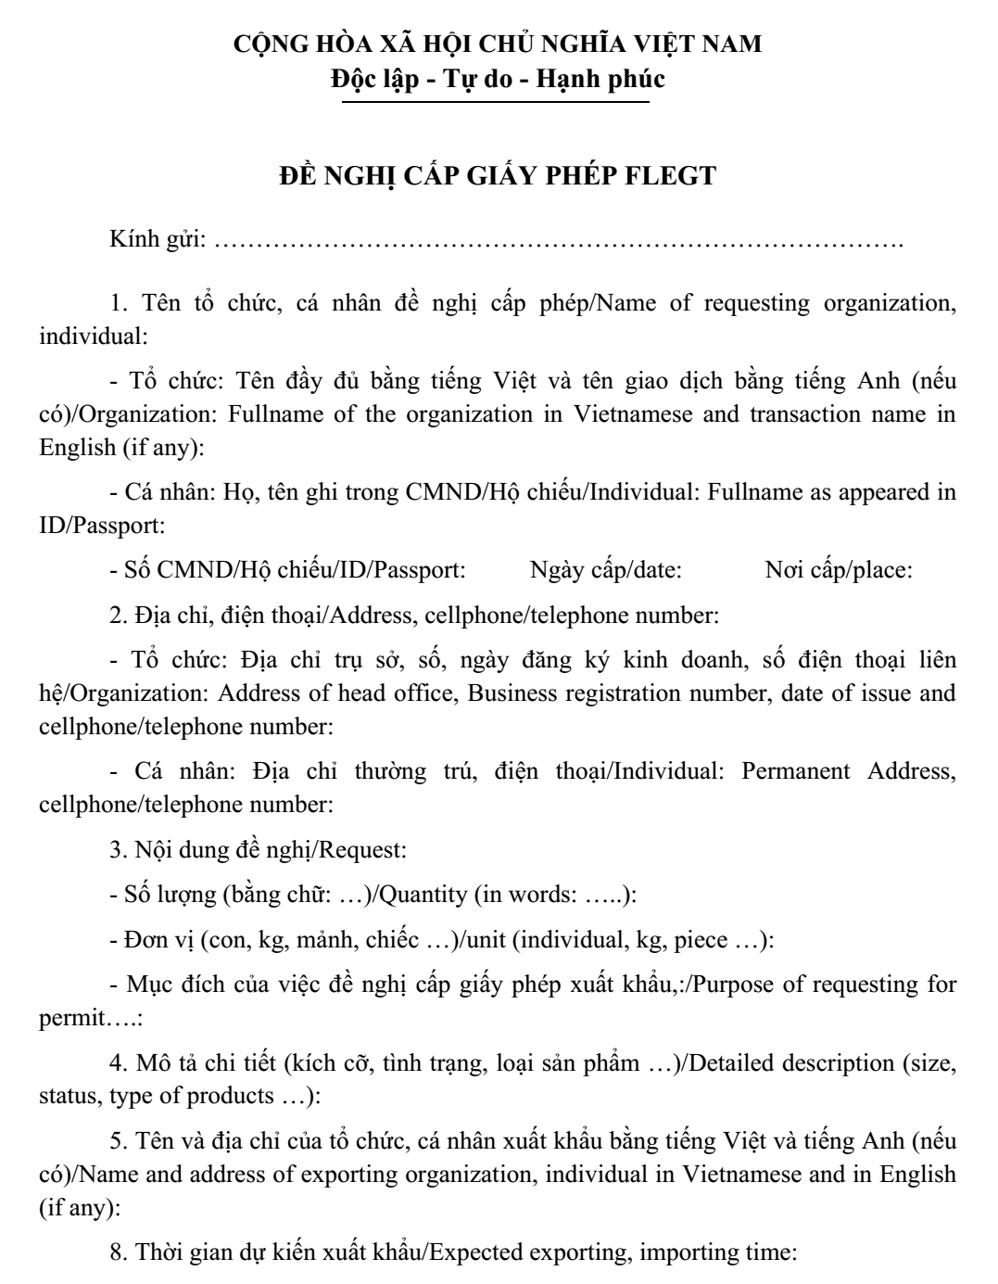
Đơn đề nghị cấp Giấy phép FLEGT (FLEGT Licence) và mẫu Giấy phép FLEGT (Forest Law Enforcement, Governance and Trade) cho sản phẩm GỖ xuất khẩu đi Liên minh châu Âu (European Union)
CẤP PHÉP FLEGT: Khi hệ thống VNTLAS đi vào vận hành, hệ thống này sẽ cấp giấy phép cho từng lô sản phẩm gỗ xuất sang thị trường EU trên website: https://vntlas.org/category/cap-phep-flegt
Hướng dẫn khai báo các thông số trên giấy phép FLEGT:
- Điền bằng chữ in hoa.
- Mã ISO là mã quốc tế gồm hai chữ cái của quốc gia.
- Ô 2 chỉ dành cho các Cơ quan chức năng của Việt Nam (Cites)
Số ô Nội dung, Ý nghĩa, cách điền: Ô 1 Cơ quan cấp phép / Issuing authority: Nêu rõ tên, địa chỉ đầy đủ của Cơ quan cấp phép. Ô 2 Thông tin cho cơ quan chức năng của Việt Nam / Importer: Nêu rõ tên, địa chỉ đầy đủ của tổ chức, cá nhân nhập khẩu. Ô 3 Số giấy phép FLEGT / FLEGT licence number: Nêu rõ số giấy phép theo thứ tự quy định. Ô 4 Ngày hết hạn / Date of Expiry: Nêu rõ ngày hết hạn của giấy phép. Ô 5 Nước xuất khẩu / Country of export: Là quốc gia mà xuất khẩu chuyến hàng gỗ và sản phẩm gỗ sang EU. Ô 6 Mã ISO / ISO code: Nêu rõ mã hai chữ cái của quốc gia được ghi trong Ô số 5. Ô 7 Vận chuyển / Means of Transport: Nêu rõ phương tiện vận chuyển tại điểm xuất khẩu. Ô 8 Tổ chức, cá nhân được cấp phép / Licensee: Nêu rõ tên và địa chỉ đầy đủ của tổ chức, cá nhân xuất khẩu. Ô 9 Mô tả hàng hóa / Commercial description of the timber products: Mô tả về (các) loại gỗ và sản phẩm gỗ. Ô 10 Mã HS và mô tả mã HS code / HS-heading: Ghi mã 4 chữ số hoặc 6 chữ số của hàng hóa theo Hệ thống Hài hòa mô tả và mã hàng hóa. Ô 11 Tên thông thường và khoa học / Common and Scientific names: Nêu rõ tên thông thường hoặc khoa học của chủng loại gỗ được sử dụng trong sản phẩm. Trong trường hợp có nhiều hơn một chủng loại gỗ được sử dụng để sản xuất ra sản phẩm thì ghi từng chủng loại gỗ tại mỗi dòng khác nhau. Trong trường hợp sản phẩm đó được sản xuất từ nhiều chủng loại gỗ mà không thể nhận diện được riêng biệt thì không nhất thiết phải ghi (ví dụ như ván dăm). Ô 12 Quốc gia khai thác / Countries of harvest: Nêu rõ tên các quốc gia xuất xứ đối với các chủng loại gỗ được ghi trong Ô số 10 trong trường hợp có nhiều hơn một chủng loại gỗ được sử dụng để sản xuất ra sản phẩm. Trong trường hợp sản phẩm đó được sản xuất từ nhiều chủng loại gỗ mà không thể nhận diện được riêng biệt thì không nhất thiết phải ghi (ví dụ như ván dăm) Ô 13 Mã ISO của quốc gia khai thác / ISO Code of Countries of harvest: Nêu rõ mã của các quốc gia được ghi tại Ô số 12.Nếu sản phẩm được sản xuất từ nhiều chủng loại gỗ mà không thể nhận diện được riêng biệt thì không nhất thiết phải ghi (ví dụ như ván dăm). Ô 14 Khối lượng lô hàng / Volume (m3): Ghi tổng khối lượng tính bằng m3. Có thể bỏ qua nếu thông tin trong Ô số 15 đã được điền. Ô 15 Trọng lượng thực / Net weight (kg): Ghi tổng trọng lượng tính bằng kg. Đây là trọng lượng thực của sản phẩm không bao gồm bao bì và thùng đựng sản phẩm, ngoại trừ miếng đệm, miếng dán, giá đỡ, v.v. Có thể bỏ qua nếu thông tin trong Ô số 14 đã được điền. Ô 16 Đơn vị tính khác / Number of units: Ghi rõ đơn vị tính khác để tính khối lượng, trọng lượng của sản phẩm. Có thể bỏ qua. Ô 17 Ký hiệu nhận diện / Distinguishing marks (if any): Ghi rõ bất kỳ dấu hiệu nhận diện, ví dự như số lô, số vận đơn. Có thể bỏ qua Ô 18 Chữ ký và con dấu của Cơ quan cấp phép / Signature and stamp of issuing authority: Người được ủy quyền của Cơ quan cấp phép sẽ ký vào Ô này và được đóng dấu của Cơ quan cấp phép. Nơi cấp và ngày cấp cũng sẽ được ghi rõ
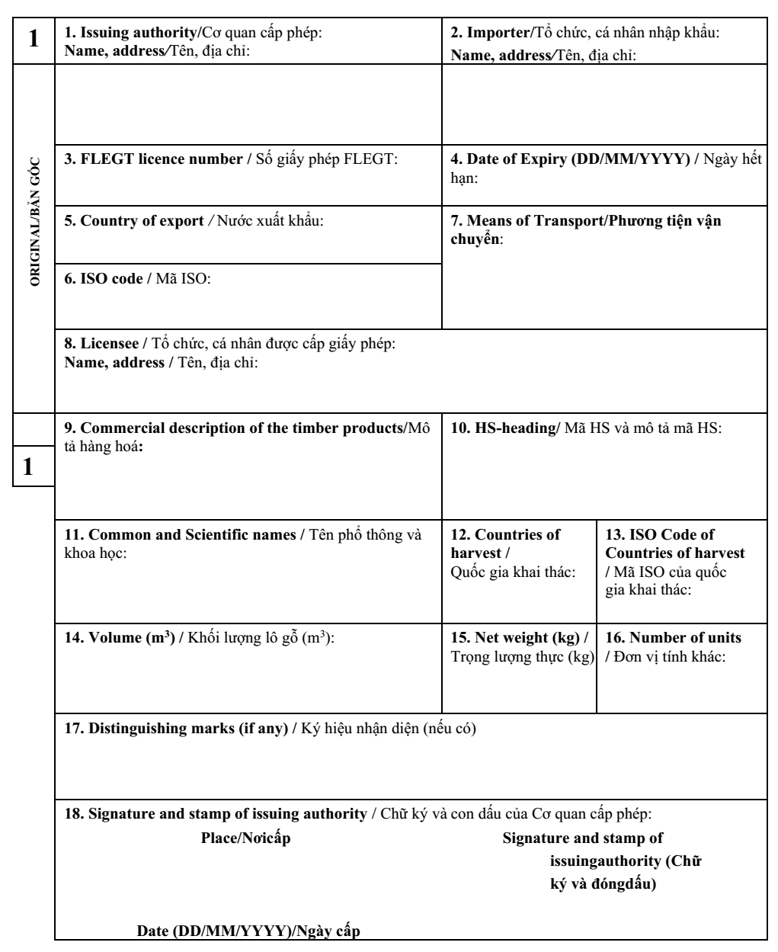
Căn cứ pháp lý: Nghị định Quy định Hệ thống bảo đảm gỗ hợp pháp Việt Nam. Nghị định này quy định về: Hồ sơ gỗ khi xuất khẩu, nhập khẩu; đánh giá, phân loại doanh nghiệp và quản lý rủi ro trong hoạt động xuất khẩu, nhập khẩu gỗ; kiểm tra, truy xuất, xác nhận nguồn gốc gỗ; hồ sơ, trình tự, thủ tục liên quan đến giấy phép FLEGT…
Các biểu mẫu trong Nghị định Quy định Hệ thống bảo đảm gỗ hợp pháp Việt Nam:
- Mẫu số 1 Bản mẫu kê khai giải trình nguồn gốc gỗ nhập khẩu
- Mẫu số 2 Tiêu chí đánh giá phân loại doanh nghiệp
- Mẫu số 3 Bảng tự đánh giá phân loại doanh nghiệp
- Mẫu số 4 Báo cáo doanh nghiệp Nhóm I có vi phạm pháp luật
- Mẫu số 5 Bản đề nghị xác nhận gỗ xuất khẩu
- Mẫu số 6 Biên bản kiểm tra nguồn gốc gỗ khi xuất khẩu
- Mẫu số 7 Đề nghị cấp giấy phép FLEGT
- Mẫu số 8 Mẫu Giấy phép FLEGT
- Mẫu số 9 Bảng mô tả hàng hóa bổ sung
- Mẫu số 10 Mẫu đề nghị gia hạn giấy phép FLEGT
- Mẫu số 11 Mẫu để nghị thay thế giấy phép FLEGT
- Mẫu số 12 Đề cương Đánh giá độc lập Hệ thống đảm bảo gỗ hợp pháp Việt Nam
- Mẫu số 13 Mẫu báo cáo hoạt động nhập khẩu, xuất khẩu gỗ
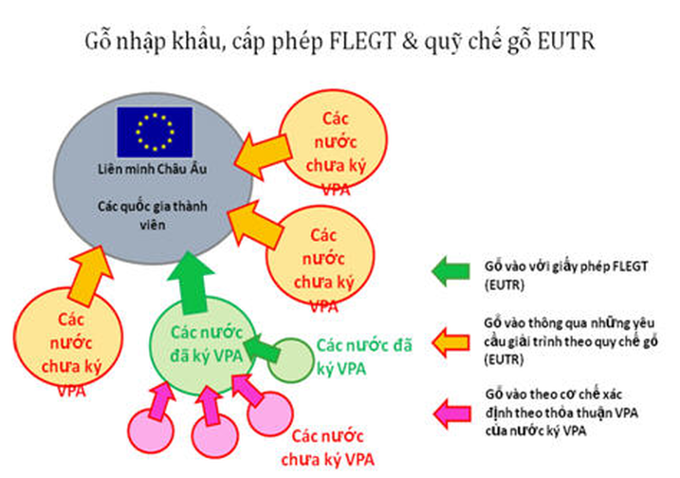
Quy chế gỗ EU và VPA là một phần của Kế hoạch Hành động FLEGT của EU, cùng với mục đích chống lại khai thác gỗ bất hợp pháp và cải thiện quản trị rừng.
VPA là các thỏa thuận mà EU thực hiện với các quốc gia chế biến gỗ đang xuất khẩu gỗ và sản phẩm gỗ vào thị trường EU. Một quốc gia ký VPA và có hệ thống cấp phép vận hành được thì có thể cấp giấy phép FLEGT cho gỗ và sản phẩm gỗ được sản xuất một cách hợp pháp.
Tất cả gỗ và sản phẩm gỗ có giấy phép FLEGT có nghĩa là đã tuân thủ với Quy chế gỗ EU. Điều này có nghĩa là khi mua gỗ đã được cấp phép FLEGT, các nhà điều hành EU không cần thực hiện thêm bất kỳ trách nhiệm giải trình nào khác.
Một số nước đã đàm phán VPA với EU, nhưng chưa nước nào cấp giấy phép FLEGT. Khi chưa có giấy phép FLEGT, các nhà điều hành sẽ yêu cầu cung cấp bằng chứng chứng minh sự tuân thủ với luật pháp quốc gia. Định nghĩa ‘gỗ hợp pháp’ qui định trong mỗi VPA là nguồn tham khảo hữu ích cho việc kiểm tra tính hợp pháp của gỗ.
Giám sát như thế nào? Mỗi quốc gia trong EU phải chỉ định một cơ quan có thẩm quyền có trách nhiệm thực thi Qui chế gỗ EU và thiết lập các khung hình phạt đối với việc không tuân thủ. Khi một quốc gia đối tác VPA có một hệ thống cấp phép hoạt động, các cơ quan có thẩm quyền sẽ xác minh tại bất kỳ hải quan cửa khẩu nào mà mỗi lô hàng từ quốc gia đó đến, xem lô hàng đã có giấy phép FLEGT có hiệu lực hay chưa, trước khi cho phép lô hàng lưu thông trong EU.
Khai báo giấy phép FLEGT trên hệ thống VNTLAS: https://vntlas.org/category/cap-phep-flegt
Nộp hồ sơ xin giấy phép FLEGT tại CITES:
135 Pasteur, phường 6, quận 3, Tp.Hcm.
Điện thoại cơ quan Cites phía nam: 028-38218194​

